Elektrické jevy
- Popiš vznik statické elektřiny na konkrétním příkladu.
- Vysvětli pojem elektrostatická indukce.
- Které elektrické náboje se přitahují?
- Vypiš 5 elektrických vodičů.
- K čemu užíváme elektroskop?
- Jak se nazývá nejmenší elektrický náboj?
- Popiš vznik záporného iontu.
- Znázorni elektrické pole mezi dvěma nesouhlasně zelektrovanými koulemi.

- Statická elektřina vzniká třením o sebe dvou látek. Například plastové pravítko a drobné papírky.
- Elektrostatická indukce je jev, při kterém se na povrchu nenabitého tělesa vlivem přiblížení jiného nabitého tělesa vytváří elektrický náboj opačného znaménka, než má nabité těleso.
- KLADNÝ a ZÁPORNÝ
- Železo, měď, stříbro, tuha, zlato, hliník,…
- K měření velikosti elektrického náboje.
- elementární, značí se malým písmenem e
- Záporný iont vznikne, když je v atomu větší počet elektronů než protonů.

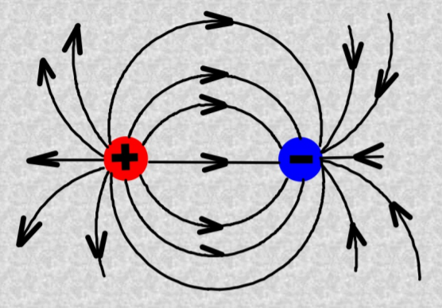

Celkový počet bodů:
- 2 b.
- 2 b.
- 2 b.
- 5 b.
- 2 b.
- 1 b.
- 2 b.
- 2 b.
Celkem 20 bodů
20 – 18 → 1
17 – 15 → 2
14 – 10 → 3
9 – 5 → 4
4 – 0 → 5

